**Информация для стартовой страницы при записи на курс на сайте МФК**

**Курс «Современные экологические проблемы и устойчивое развитие»**

Язык курса: русский.

Курс проводится дистанционно. Зачет - очный.

Курс призван помочь разобраться в современной концепции «устойчивого развития», направленной на планомерное изменение традиционных форм хозяйствования и образа жизни людей с тем, чтобы способствовать сохранению стабильности биосферы и развитию социума без катастрофических кризисов.

В курсе будут рассказаны основные проблемы общества и экологические проблемы, пути решения проблем и предотвращение катастроф.

Курс ориентирован на формирование у слушателей навыков и умений самостоятельного анализа происходящих в мире глобальных изменений, связанных с комплексным решением социальных, экономических и экологических проблем.

Преподаватели:

Попова Людмила Владимировна,

доктор педагогических наук, кандидат биологических наук, ведущий научный сотрудник и руководитель образовательных и экскурсионных программ Музея Землеведения МГУ имени М.В.Ломоносова

Марфенин Николай Николаевич,

доктор биологических наук, профессор кафедры зоологии беспозвоночных биологического факультета МГУ имени М.В. Ломоносова

[**https://openedu.ru/course/msu/ECOPRB/**](https://openedu.ru/course/msu/ECOPRB/)**- платформа для работы на курсе** (**АВТОРИЗАЦИЯ ПО КНОПКЕ «МГУ», ЗАПИСЬ НА КУРС ОБЯЗАТЕЛЬНА**);

<https://distant.msu.ru/course/view.php?id=79>- платформа «Университет без границ» (регистрироваться не нужно, после прохождения курса авторизация по кнопке «Войти через Openedu»).

[**https://t.me/msu_mfk_online**](https://t.me/msu_mfk_online) **– информационный канал для обучающихся**

[**Техподдержка: онлайн-курсы МГУ. Chat**](https://t.me/+heQgolNosyBkZmU6) **– чат технической поддержки для обучающихся**

**Дата окончания записи на курс – 10 октября.**

**Срок завершения обучения - 30 ноября.**

**Входить на платформу для работы на курсе требуется ТОЛЬКО через *«ЛИЧНЫЙ КАБИНЕТ МГУ»*!**

1. **Запишитесь на курс в Личном кабинете на сайте** [**lk.msu.ru**](https://lk.msu.ru/)
2. **Авторизуйтесь на платформе** [**openedu.ru**](https://openedu.ru/) **СТРОГО ПО КНОПКЕ «МГУ»**
3. **Запишитесь на платформе** [**openedu.ru**](https://openedu.ru/) **на ваш курс**

**ПРИ НЕВЫПОЛНЕНИЕ ТРЕБОВАНИЙ К АВТОРИЗАЦИИ, ДОСТУПА К КОНТЕНТУ ОНЛАЙН-КУРСА У ВАС НЕ ПОЯВИТСЯ!**

**ЕСЛИ СТУДЕНТ ЗАПИСАЛСЯ ЧЕРЕЗ САМОСТОЯТЕЛЬНУЮ РЕГИСТРАЦИЮ (НЕ ВЫПОЛНИЛ ТРЕБОВАНИЙ К АВТОРИЗАЦИИ), ПРОХОЖДЕНИЕ ОНЛАЙН-КУРСА ВОЗМОЖНО ТОЛЬКО НА ПЛАТНОЙ ОСНОВЕ!**

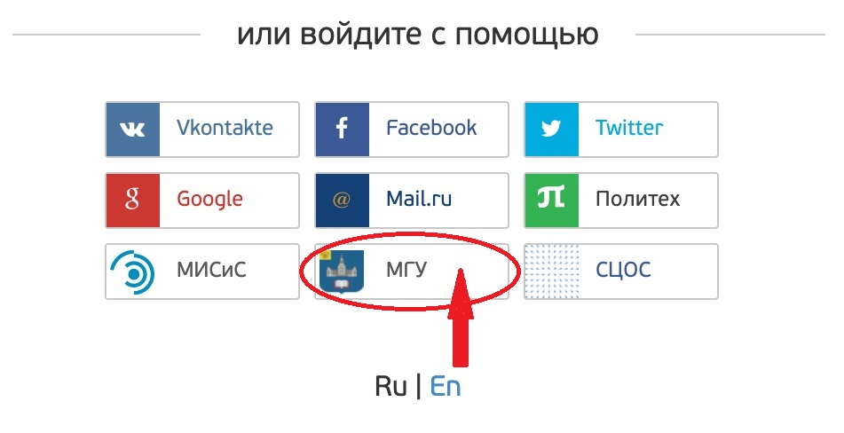

Если Вы записались на сайте МФК, но не записались на сайте [openedu.ru](http://openedu.ru/) до 10 октября и/или не приступили к работе на курсе, Вы НЕ считаетесь слушателями курса и НЕ будете допущены к сдаче зачёта!

Если Вы записались на курс на [openedu.ru](http://openedu.ru/), но не можете в настоящее время записаться на сайте МФК, то обратитесь в учебную часть своего факультета. ВАЖНО! До зачета необходимо удостовериться, что Вы записаны на курс на сайте МФК, иначе возникнут проблемы с ведомостью. Это Вы можете уточнить в учебной части своего факультета.

Для физических лиц есть ограничения доступа по контенту. Поэтому, первым делом, проверьте, что Вы принадлежите к группе «МФК» в профиле для полного доступа к курсу. Если задания будут не выполнены, к зачету студенты допущены не будут.

**ИНФОРМАЦИЯ ПО АТТЕСТАЦИИ БУДЕТ РАЗМЕЩЕНА В ЛИЧНОМ КАБИНЕТЕ НА САЙТЕ** [**lk.msu.ru**](https://lk.msu.ru/)**! РЕШЕНИЕ О ФОРМЕ ИТОГОВОЙ АТТЕСТАЦИИ ПРИНИМАЕТ ПРОВОДЯЩИЙ МФК ФАКУЛЬТЕТ! ЗАЧЕТ ПО КУРСУ БУДЕТ ОЧНЫМ!**

Желаем удачи!